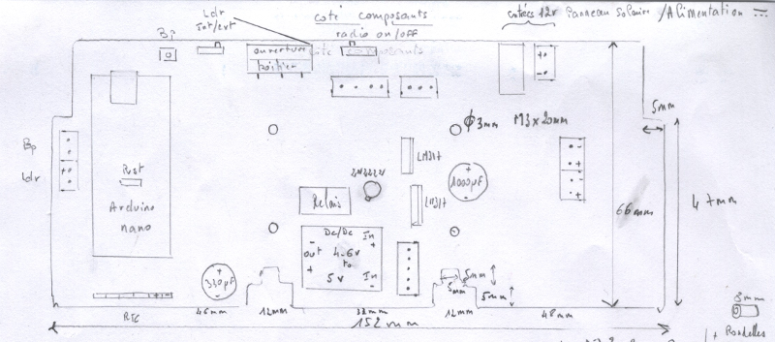
Notice de montage
Carte

- Enlever toutes les leds : « power »
- nano
- lcd i2c
- rtc

Boitier

- Adaptation du support
- perçage à 3mm du boîtier pour le support.
- perçage à 2,35mm du support.

- vis et écrous
- 4 20xM3 ,deux écrous et quatre rondelles pour la carte
- 4 15xM3 et quatre écrous pour le servo
- 2 10xM3 pour l’encodeur
- 2 15xM3 pour l’afficheur côté clavier
- 6 10xM3 pour le clavier et l’afficheur
- 1 10xM3 pour le rtc
- 2 15xM… et deux écrous pour le contact d’ouverture du boitier

Composants

- Arduino nano avec ses connecteurs
- RTC DS3231 avec son connecteur
- Emetteur radio 433Mhz
- LCD 2x16 caractères et sa carte I2C
- Clavier 5 touches
- Régulateur DC DC (2,5v/6v to 4v/12v 1A)
- 2 batteries NIMH 2500mAh 4,8v
- encodeur rotatif
- servo moteur MG995 avec son adaptateur
- relais 5v
- To 2N2222
- 2 LM317
- 3 1N4007
- 6 x 1N4148
- 2 diodes schottky 1N5819
- 1000uf – 330uf – 5 x 100nf - 2 x 1uf
- 1k - 9 x 10k - 2 x 4,7k - 2 x 15k
- 2 ldr
- 2 zener 5,6v
- 2 led verte
- 3 commutateurs
- switch à lamelle
- bouton poussoir interne
- bouton poussoir étanche externe
- prise interne pour panneau ou alimentation
- prise externe pour panneau solaire
- aimant
- 4 contacts sous verre
- connecteurs et câbles : 5, 3, 4 et 6x 2
- cordon 70cm
- panneau solaire et son câble avec prise, ainsi que son support

- 3D :
- support principale
- bobine
- porte clavier / lcd
- 4 rondelles

- 2 x glissières 50cm :
- 4 baguettes aluminium 19,5mm x 2mm x 500mm
- 2 baguettes aluminium 11,5mm x 2mm x 500mm
- 1 plaque aluminium 250mm x 0,8mm x 500mm
- visserie

Trappe

- Découper la plaque aux dimensions suivantes : 25 x 33cm
- Percer la plaque diamètre 3mm au centre à 0,5cm du haut

- Positionner les baguettes pour former deux glissières- Percer les baguettes à 5cm de chaque coté et au centre : diamètre 2,5mm
- Tarauder les trous et visser avec des vis M3x 10 puis couper se qui dépasse
- Faire deux trous à 3cm de chaque coté , diamètre 3mm
- Mettre la plaque dans les glissière
- Poser les glissière avec un niveau
- Fixer le butoir

